题号 | 一、填空题 | 二、选择题 | 三、实验,探究题 | 四、计算题 | 总分
得分

一、填空题
评卷人 | 得分

（每空？ 分，共？ 分）

1、电视信号在天线上感应的电压约为0.1 mV，合 V．经验证明， 只有 的电压对人体来说是安全的．家庭电路的电压为 V．家庭中常用的一种灯泡的电阻是1210Ω，若用KΩ作单位，可以写成 KΩ．
2、如图，电源电压保持不变，电阻R₁ = R₂ = R₃ = 10。要使R₂、R₃并联，应闭合开关 ，此时电流表的示数为I₁；要使R₁、R₂串联，开关S₁、S₂应 (填“断开”或“闭合”)，此时电流表的示数为I₂；则I₁︰I₂ = 。
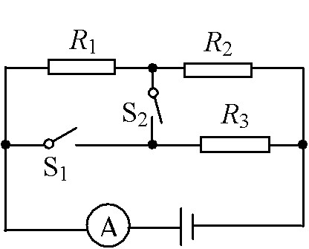
3、小辉同学用伏安法测导体的电阻，实验方案和操作过程均正确，两表的连接和示数如图所示.这个实验可以改进的地方是_______________，你这样改的理由是_________________________.
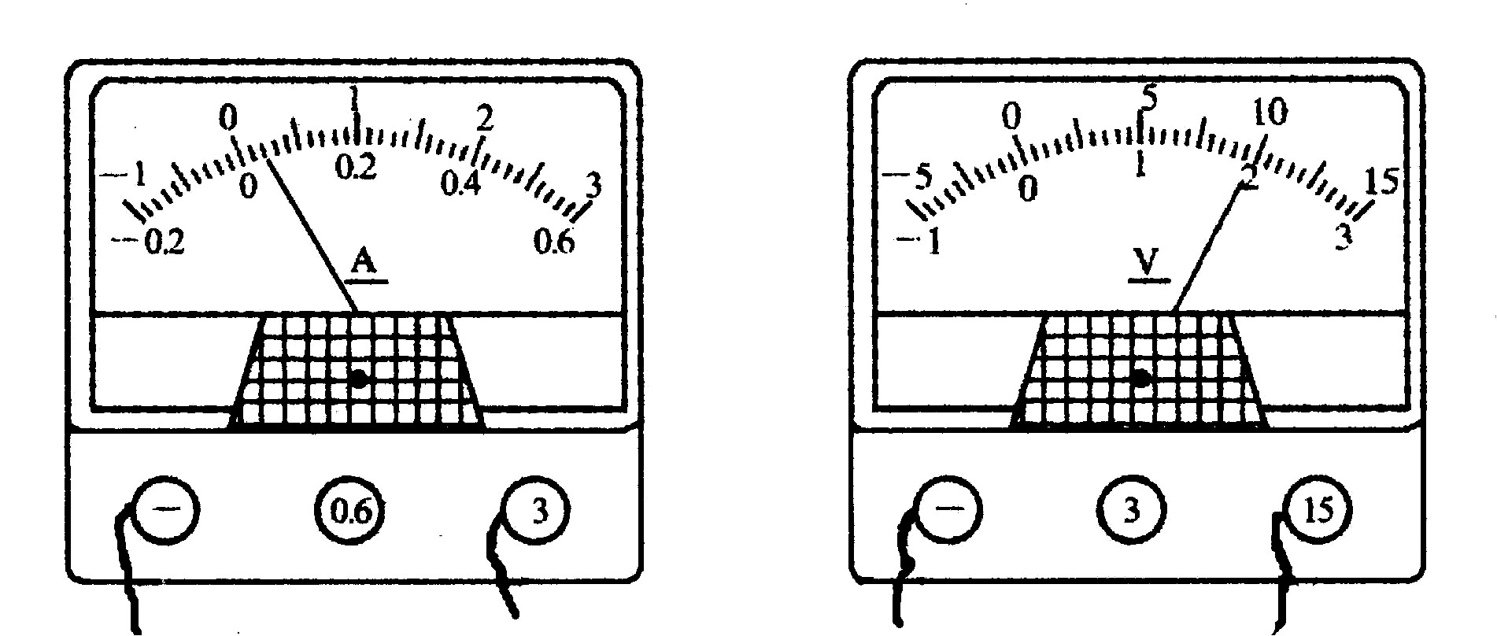
4、 某同学在用有两个量程的电压表（0～3V和0～15V）测由两节干电池串联组成电池组的电压时，记录的是10V。他出现错误的原因是____________________ ___，实际电压应是___________。
5、欧姆定律的表达式为 ，在电压U一定的条件下，导体的电阻R越小，通过导体的电流I越 。两个电阻R₁和R₂（R₁＞R₂）串联接入电路中，通过R₁的电流 （填“大于”、“等于”或“小于”）通过R₂的电流。
6、某用电器的电阻是120Ω，要使电路中的总电流的1/5通过这个用电器，就跟这个用电器 联一个 Ω的电阻；若要使用电器两端的电压是总电压的1/5，则应跟这个用电器 联一个 Ω的电阻
二、选择题
评卷人 | 得分

（每空？ 分，共？ 分）

7、在进行家庭电路的装修时，如果不小心使白炽电灯灯座的两根电线相接触，闭合开关接通电源，会出现下列哪种情况（ ）
A．电灯的灯丝被烧断 B.电灯正常发光
C. 电灯发出暗淡的光 D.保险丝熔断
8、白炽灯泡的灯丝断开后，可把断头搭接起来继续使用，这时灯丝的 （ ）
A．电阻变大，电流减小 B．电阻变小，电流增大
C．电阻和电流都增大 D．电阻和电流都减小
9、发生电火灾后，产生应该做的是（ ）
A．用水灭火 B.用灭火器灭火
C．用砂子灭火 D.切断电源并拔打119火警电话
10、一位同学在做实验时，需要阻值为5欧的电阻一个，但手边只有4欧和10欧的电阻各两个，则下列办法可行的是 （ ）
A.将两个4欧的电阻串联起来 B.将两个10欧的电阻并联起来
C.将两个4欧的电阻并联起来 D.将两个10欧的电阻串联起来
11、张弛同学在做“用变阻器改变灯的亮度”的实验时，她将一只小灯泡与滑动变阻器及开关串联后接在电源上，但闭合开关后无论怎样移动滑动变阻器的滑片，灯都不亮，为了检查电路故障，她另取一只电压表将表分别与小灯泡、开关并联时，表的指针均不动；将表与滑动变阻器并联时，表的指针明显偏转．则电路故障可能是（ ）
A．电源没电了 B．小灯泡处开路
C．滑动变阻器处开路 D．开关处开路
12、在表演台上某人声称具有特异功能——“不怕电”他把灯泡接到家庭电路的两根电线上，灯光亮．取下灯泡后，他用双手同时抓住两根电线，并让别人用测电笔触其肌肤，众人见氖管发光而瞠目结舌，对此某班同学展开讨论后形成以下观点，其中不正确的是（ ）
A．这是伪科学的撞骗行为
B．此人也许真有不导电的特异功能
C．此人与大地之间一定有良好的绝缘
D．他去抓两根电线前，零线被助手切断了
13、下列说法正确的是( )
A．家庭电路用的保险丝是由电阻率大、熔点高的合金制成
B．用测电笔测电时，手不准接触笔上任何金属体
C．只有低于220V的电压才是安全的·
D．螺丝口灯座的螺旋套，只准接在零线上
14、有两个阻值不同的定值电阻R₁、R₂，它们的电流随电压变化的I—U图线如图7-25所示．如果R₁、R₂串联后的总电阻为R_{串}，并联后的总电阻为R_{并}，则关于R_{串}、R_{并}的I—U图线所在的区域，下列说法中正确的是
A．R_{串}在Ⅱ区域，R_{并}在Ⅲ区域 B．R_{串}在Ⅲ区域，R_{并}在Ⅰ区域
C．R_{串}在Ⅰ区域，R_{并}在Ⅱ区域 D．R_{串}在Ⅰ区域，R_{并}在Ⅲ区域
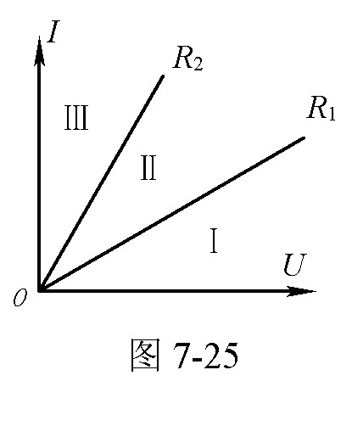
三、实验,探究题
评卷人 | 得分

（每空？ 分，共？ 分）

15、下图7-26是小明自制电子秤的原理示意图。托盘、轻弹簧上端和金属滑片P固定一起(弹簧的电阻不计)。
（1）电路设计：要使电子秤能正常工作，下列电路连接正确的是（ ）
A．点“1”与点“2”连接 B．点“1”与点“3”连接
C．点“2”与点“3”连接 D．点“1”、点“2”与点“3”全部相连接
(2) 故障排除：小明在正确完成电路连接后。闭合开关S，改变托盘中物体的质量，发现电压表有示数．但始终不变，发生故障的原因可能是（ ）
A．R₀断路 B．R₁短路 C．电压表短路 D．金属滑片P处断路
(3)刻度调试：①调零。在托盘中无物体时，使金属滑片P处于R_{l}最上端．此时电压表的示数为零．②标度。每次向托盘中增加100g的砝码，在电压表指针所指位置的刻度盘上标出相应的质量值。当将1kg的物体放在托盘中。金屑滑片P刚好指在距R_{l}上端l／3处(如图7-26)，请计算回答“1千克”应标在电压表多少伏的位置上?(电阻R₀=5Ω，电阻R₁=15Ω，电源电压U=3.0V，电压表的量程为 0～3.0V)
（4）继续改进：小明在标示电子秤刻度时，发现电子秤的刻度与电压表的刻度有不同特点。请说出不同之处 。于是，他又开始了新的研究。
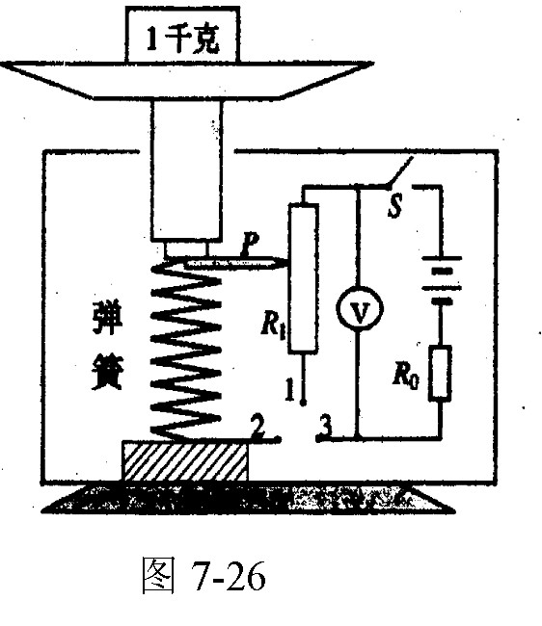
16、如图7-27所示，是王燕同学连接的测电阻Rx的电路。
（1）电路中有一根导线连接错了，请你在接错的导线上打一个叉，并画出正确的连线。
（2）在方框中根据改正后的电路画出电路图。
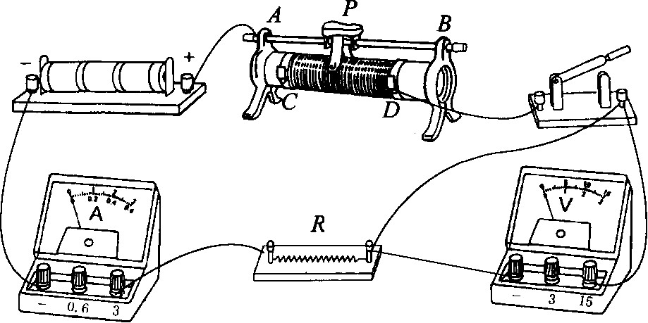

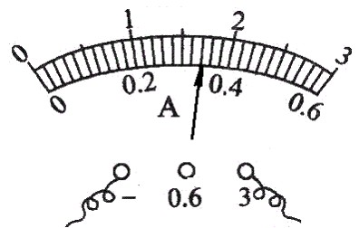
（3）实验中测出了如下表所示的数据，其中第3次测量时电流表的表盘如图7-28所示，请你读出电流值填在表格中。电阻测量值R_{x}＝ Ω。

次数 | 第1次 | 第2次 | 第3次
电压（V） | 2．5 | 3．0 | 3．5
电流（A） | 1．3 | 1．5

17、在图7-29所示电路的适当位置，标出表示电压表和电流表的符号，并用“＋”或“－”标明正、负接线柱。
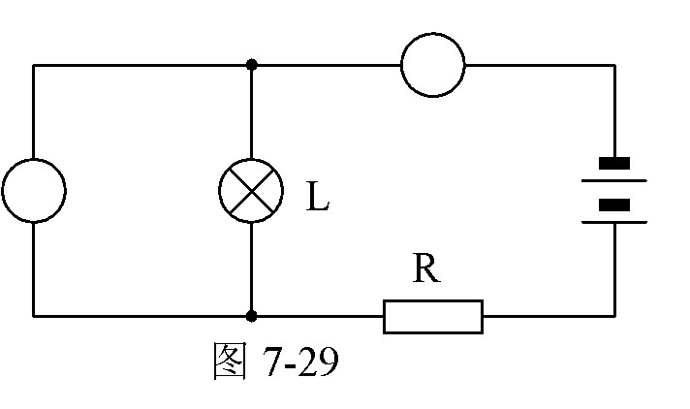
18、现在，给你一只普通的滑动变阻器。请你找到它的1个缺点，并针对这一缺点找到改进办法。
19、图7-30中S是一个单刀双掷开关，刀扳到右边时a、b两接线柱连通，刀扳到左边时，a、c两个接线柱连通。图中标有G的是电动机的符号。请把图中的这些符号连成电路图。使开关扳到左右两边时电动机各用一个电源供电，而且流过电动机的电流方向相反从而使其转动方向相反。
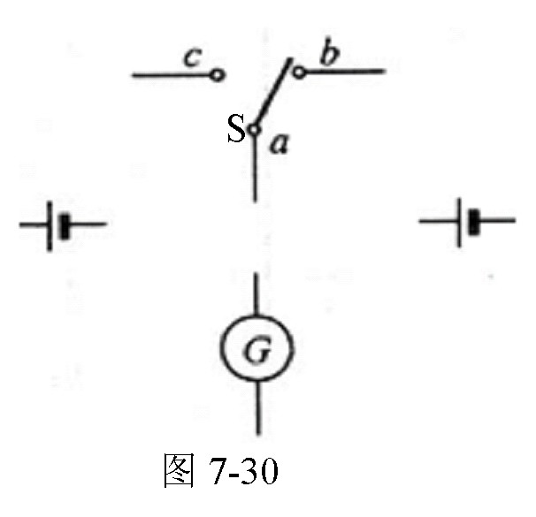
四、计算题
评卷人 | 得分

（每空？ 分，共？ 分）

20、有一个灯泡，它的电阻是15Ω，把灯泡两端加6V电压时，灯泡能正常工作。如果把灯泡接在7.5V的电源上，仍使灯泡正常发光，应给灯泡串联一个多大的电阻？
21、如图7-31所示的电路，R₁=30Ω，R₂=10Ω，开关S闭合后，电流表A的示数为0.4A，求电源电压、通过R₂的电流和干路中的电流。
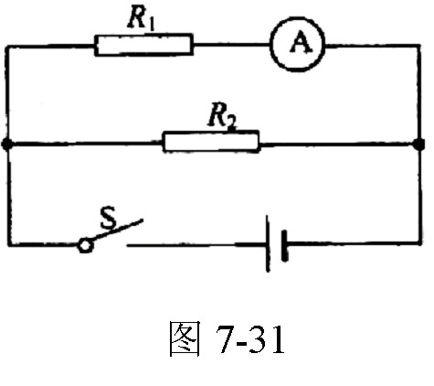

参考答案

一、填空题

1、0⁻⁴、不高于36220、1.210
2、S₁、S₂、断开、4：1
3、.电流表改用大量程、被测电流小于0.6A
4、.将小量程误读为大量程、2V
5、.I=U/R、大、等于
6、并、30、串、480
二、选择题

7、D
8、B
9、D
10、B
11、C
12、B
13、D
14、D
三、实验,探究题

15、 (1)C；（2）D；（3）1.5V；（4）电子秤的刻度是不均匀的，而电压表的刻度是均匀的。
16、）电压表的负接线柱与定值电阻右边接线柱之间的导线连错了，改画成连接在电压表的负接线柱与定值电阻左边接线柱之间。（2）略；（3）2
17、左边是电压表，上面是负接线柱；右边是电流表，左边是正接线柱。
18、．缺点：不知道连入电路的电阻值；改进方法：在滑动变阻器上附一小纸条，在相应的位置标明对应的电阻值。
19、如图答-11所示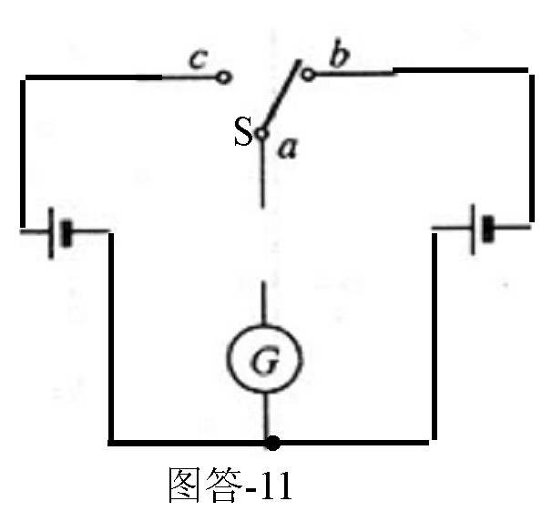
四、计算题

20、．3．75Ω
21、(1)U=12V；(2)I₂=1.2A；(3)I=1.6A

